Ministerio de Educación

Dirección General de Educación Particular

Centro Educativo Bellas Luces

9no grado

Asignatura: Artística Profesor: Jalicher Goncalves

**Paisaje**

Se entiende por paisaje, cualquier extensión de terreno, asi como los elementos presentes en el, que puedan apreciarse desde un sitio determinado o en la imaginación.

Todo paisaje está compuesto por elementos que se entrelazan. Estos elementos son, básicamente, tipos de terreno, forma de los arboles, ríos, lagos, flores, carreteras, edificios, entre otros.

En este sentido es importante subrayar que existen dos tipos de paisajes:

* Paisaje natural: es aquel que apreciamos en la naturaleza y todos sus fenómenos
* Paisaje cultural: es aquel que ha sido creado por el hombre, al transformar la naturaleza. En arte, cualquier elemento adicional al paisaje natural, constituye un paisaje cultural.

Trabajo:

1. recorta de periódicos revistas u otros un paisaje natural y un paisaje cultural y explique sus características.
2. Dibuje y coloree el paisaje natural que se muestra a continuación.

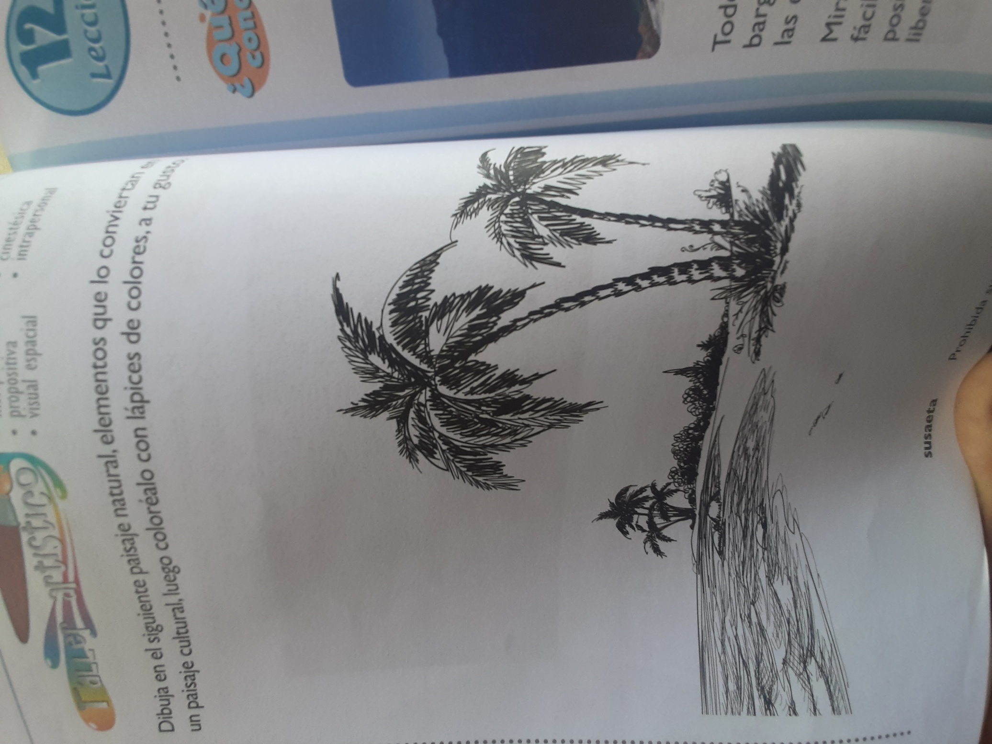

El trabajo será realizado en su libro de dibujos, debe estar identificado con su nombre, apellido, título que sería paisaje. Hacerle marco a la hoja donde realizara el dibujo.